
LOKAL UNDERVISNINGSPLAN FOR UDDANNELSEN TIL maskinsnedker - VER.10

1. juni 2019
Senest revideret den: 24.01.2020 af Lærerteamet og Eps
3.HF - Maskinsnedker
Undervisningens indhold - SDE-Vejle - Varighed 5 uger

3.HF - Maskinsnedker
Undervisningens indhold - SDE-Vejle - Varighed 5 uger

1. Intro

Som på 2.HF, er en del af undervisningen fortsat fælles for alle 3 snedker-uddannelser, men der vil nu være større forskel på de projekter, som de enkelte uddannelser (specialer) arbejder med.
Princippet er dog det samme: Uanset hvilken uddannelse du har valgt, skal du arbejde med et case-oplæg, som udgør rammen for dit skoleforløb. I forløbet indgår bl.a.:
- Maskiner / samlingsmetoder
- Design og formgivning
- Krav til døre og vinduer
- Inventor/Cam
- Fremstilling af fræseskabelon
- Kehle-maskiner
- Formspænding og dampbøjning
- Fremstilling af fixtur til CNC
- Robotteknologi
- Arbejdsmiljø

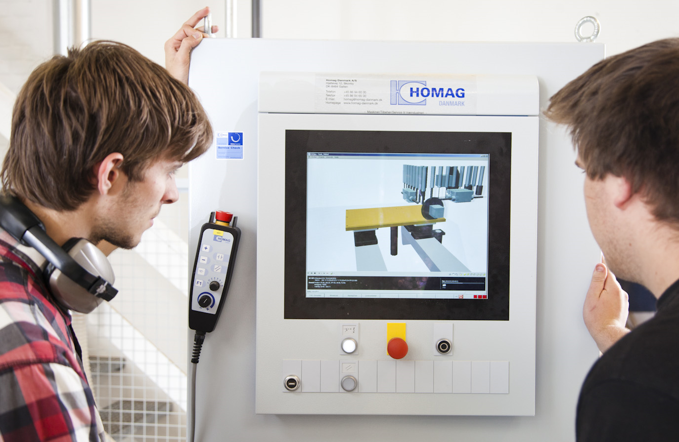

3.HF er den sidste del af maskinsnedkeruddannelsens første trin (Trin 1) som består af 1. – 2. og 3. hovedforløb.

2. Læringsmål, fag og formelle mål

Det overordnede formål med 3.hovedforløb er, at vi med udgangspunkt i din nuværende teoretiske viden og praktiske erfaring, gradvist præsenterer dig for ny teori, nye værktøjer, maskiner og teknikker.

- Som du kender det fra din praktiktid, skal du gerne ende med at have en tilfreds ”kunde”
- Arbejdet skal være udført inden for den aftalte tid, kvaliteten skal være i orden, og så skulle du meget gerne udvikle dig positivt - både fagligt og personligt - undervejs i forløbet.
- Endvidere, er det et klart mål for os, at få dig til gennemtænke hele processen – inden - du går i gang med dit praktiske arbejde.

2.a – Kompetencemål

Hvad betyder ordet kompetence?
”Kompetence betyder, at du kan kombinere en teoretisk viden med en praktisk/faglig færdighed.
Fx er det en kompetence, hvis du på forsvarlig vis – kan køre bil.
Da det at køre bil både kræver teoretisk viden om færdselsloven og praktiske færdigheder som chauffør.”

Alle hovedforløbets kompetencemål kan du se i bekendtgørelsen: (Se §4) Bekendtgørelsen

Læringsmål
Kompetencemål – og fagenes målpinde - kan være lidt svære at læse og forstå.
Dine lærere vil derfor løbende præsentere dig for ugens, dagens - eller lektionens - læringsmål.
Hensigten er, at give dig nogle mere enkle og klare mål at styre efter.

2.b - Forløbets erhvervsfag, uddannelsesspecifikke fag, m.fl.

I 3.HF indgår de nedenstående fag:

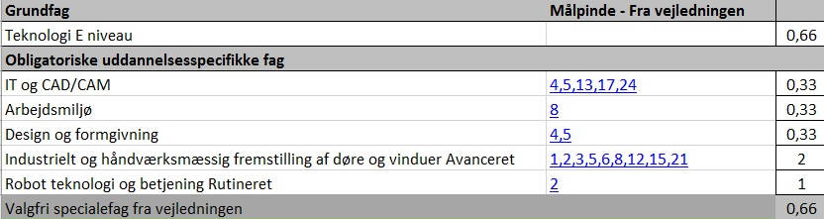

OBS – Den afsatte tid er i uger og er kun vejledende.

Har du behov for at se den formelle formulering af fagenes målpinde kan du se disse i vejledningen til uddannelsen:

Find uddannelsesordning

Alternativt kan du få din lærere til at vise dig oversigten i deres fagfordelingsplan (Transmissionsskema)

3. Projektarbejde – Vinduer

3.a - Opbygning

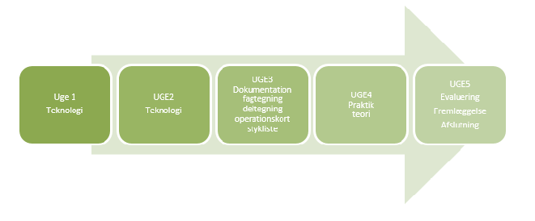
Undervisningen på 3.HF er centreret omkring et case-baseret projektarbejde, som suppleres med foredrag, mindre teoretiske og praktiske delopgaver, grundfaget Teknologi og Valgfri specialefag.

OBS
Nedenstående case-beskrivelse er et eksempel. Hvis vi vælger at udskifte en case-beskrivelse med en ny, vil den dog indeholde de samme fag og mål. Sværhedsgraden vil også være den samme.

3.b - Projektoplæg

Fremstilling af 2-delt kældervindue med ramme i begge sider og løs lodpost for redningsåbning.

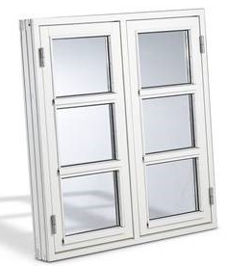

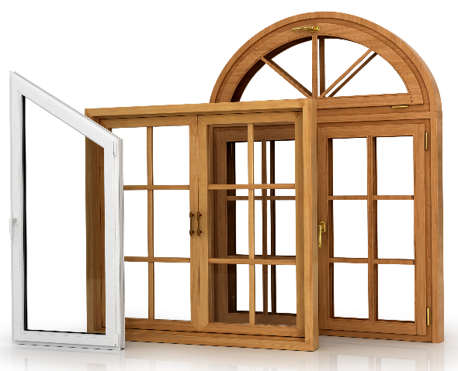

Indledning
Vinduer hører til husets komplementerende bygningsdele. Ud over deres indlysende funktion, har de også stor betydning for husets arkitektoniske stil.
I dag laves vinduer af mange forskellige typer virksomheder, fra de helt små tømrer-snedker firmaer med eget værksted, til store fabrikker med mange ansatte, som laver mange hundrede vinduer om ugen.
Vinduer produceres også i mange andre materialer end træ, eks. PVC, Aluminium, stål. Dog har man indset at det bedste resultat ofte fremkommer, når disse materialer kombineres med træ.
Vinduer, som udelukkende er fremstillet af træ, har en forholdsvis begrænset levetid, men har til gengæld en lang række æstetiske og miljømæssige kvaliteter.

Inspiration:
Se for eksempel: Bøjsø - Vinduer og døre

3.c - Case-beskrivelse

Du har fået besked på at tale med en kunde som ønsker et nyt kældervindue med 2 rammer og én vandret sprosse i sit hus.
Det er specielt vigtigt at love og regler omkring redningsåbninger i vinduer bliver oplyst til kunden, og at vinduet bliver fremstillet så det også kan anvendes som redningsåbning.
I skemaet herunder kan du finde de af kunden stillede betingelser, og de maskiner der skal anvendes.

*Du må gerne bruge din kreativitet og implementere andre materialer i vinduet end træ, dog under hensyntagen til kuldebroer, kondens og lignende.

3.d - Dokumentation

- Fagtegning
- Del-tegninger
- Skitser
- Operationskort
- Stykliste
- Prisberegning.
Herudover skal du udarbejde en rapport (gerne foto-dokumenteret) hvor du forklarer og beskriver de valg, som du har truffet, i forbindelse med udviklingen og fremstillingen af dit vindue.
Forberedelse inden skoleopholdet:
Vi forventer at du ud fra oplægget medbringer en færdig skitse med mål og materialevalg, som vi i fællesskab kan gennemse, inden du begynder på din fagtegning.

3.e - Projektets mål

Ved afslutningen af projektet forventer vi at du, via praktik og teoriundervisningen har tilegnet dig følgende kompetencer:

Du kan:
- Fremstille vinduer/døre maskinelt
- Udføre håndværksmæssige operationer, i forbindelse med produktion af døre og vinduer

3.f – Kursusfag mv.
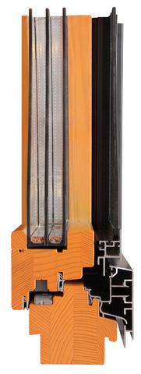
Der vil i løbet af de 5 uger, som vi har til rådighed, blive afholdt kurser i bl.a.:
- Maskiner / samlingsmetoder
- Design og formgivning
- Krav til døre og vinduer
- Inventor/Cam
- Fremstilling af fræseskabelon
- Kehle-maskiner
- Formspænding og dampbøjning
- Fremstilling af fixtur til CNC
- Robotteknologi
- Arbejdsmiljø

Valgfri specialefag
Hvilke valgfri fag der vil være de rigtige for dig afhænger bl.a. hvilken type af virksomhed, som du er ansat i, dine stærke og svage sider etc. Sørg derfor for, at få råd og vejledning af dine lærere.
Du vil præsenteret for en oversigt over hvilke fag som vi aktuelt udbyder.

4. Projektarbejde – Teknologi på E-niveau

4.a – Produktudvikling af et siddemøbel (Stol)

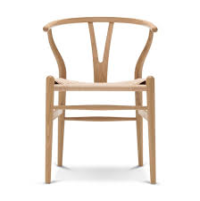
Indledning og case-beskrivelse
Danmark er bl.a. kendt for vores arkitekttegnede stole af meget høj kvalitet.
På trods af at det kan føles som en umulig opgave at gøre det bedre end fx Wegner, så er der stadig plads til at tænke ”ud af boksen”.
En hel del mennesker får fx ondt i ryggen af at sidde i Wegners klassiske Y stol. Mange italienske designerstole er gode at sidde i, men nærmest umulige at komme op af igen osv. Pointen er, at det er noget af en kunst at få form og funktion til at gå op i en højere enhed.

Din udfordring - i dette projekt - er at tage kampen op.
Prøv om du kan lave et eksempel på en stol, der forener funktion, form og materialer på en måde, der lever op til dine egne krav.

4.b - Dokumentation

- Skitser og fagtegninger

Herudover skal du udarbejde en rapport (gerne foto-dokumenteret) hvor du forklarer og beskriver de valg som du har truffet, i forbindelse med udviklingen og tilblivelsen af projektet.
Din samlede dokumentation – og dit ”færdige” produkt – udgør grundlaget for eksamen.
I hvilken grad dit produkt skal være færdigt, aftales i forbindelse med opstarten. Som maskinsnedker skal du dog først udføre dit helt færdige produkt, i forbindelse med undervisningen på 4. hovedforløb.
Du skal dog synliggøre at din ide vil kunne udføres i praksis. Det kan du gøre ved fx at udføre virtuelle eller fysiske modeller. (Mock- ups)
(Rapporten skal afleveres på det aftalte tidspunkt – normalt i begyndelsen af forløbets 3. uge)

Forberedelse inden skoleopholdet:
Vi forventer at du ud fra oplægget medbringer en færdig skitse med mål og materialevalg, som vi i fællesskab kan gennemse, inden du begynder på din fagtegning.

4.c - Projektets mål

Ved afslutningen af projektet forventer vi at du - via praktik og teoriundervisningen - har tilegnet dig kompetencer i at idéudvikle på et projekt/emne.

4.d – Eksamen

Dette projekt er afslutningen på undervisningen i grundfaget Teknologi.
Vedr. eksamen: Se afsnit: 7.d

5. Organisering

5.a - Organisering

Udførelsen af dit praktiske arbejde skal du – som udgangspunkt - udføre selvstændigt. Når det er relevant, kan arbejdet dog også foregå i samarbejde med andre.
I forbindelse med opstarten af et projekt vil du/I få at vide, hvordan arbejdet er organiseret.
I værkstedet, må I (Eleverne) altid gerne hjælpe hinanden med transport af materialer, så vi undgår tunge løft og uhensigtsmæssige arbejdsstillinger.

5.b – Lærerrollen

De lærere, du møder i forbindelse med forløbet er alle uddannede snedkere. Herudover har dine lærere også gennemført en pædagogisk uddannelse.
Dine læreres fornemste opgave er at vejlede, instruere, støtte, udfordre og undervise dig, så du bliver så dygtig som overhovedet muligt.
Husk, at hvis du undervejs får problemer og har behov for ekstra hjælp eller støtte, kan du aftale et yderligere møde med din kontaktlærer/klasselærer.
Bemærk, at lærerne arbejder sammen i et team, og lærerdækningen vil variere, ift. hvilken fase i forløbet, som vi er nået til.

Kort fortalt, så kan du forvente af os, at:
- Vi møder til tiden - også efter pauserne
- Vi er engagerede i undervisningen
- Vi tager gerne imod konstruktiv kritik
- Vi er interesseret i, at du får mest muligt ud af undervisningen
- Vi giver god hjælp og vejledning til dig
- Vi bestræber os på at møde velforberedte op til undervisningen
- Vi bestræber os på at give dig passende udfordringer i din uddannelse
- Vi ønsker at medvirke til at gøre dig til en dygtig snedker

5.c - Elevrollen - Din rolle


I de mere lærerstyrede forløb forventer vi, at du deltager aktivt, og i det hele taget bidrager positivt til at skabe et godt undervisningsmiljø.

Det forventes også, at du afleverer eventuelle opgaver på det aftalte tidspunkt, og at du - i det hele taget - overholder de indgåede aftaler.
I forløbet skal du selv være aktiv i forhold til at planlægge og gennemføre arbejdet ud fra din personlige planlægning.
Det er vigtigt, at du har foretaget en form for analyse af problemstillingen, før du går i gang med at løse en teoretisk eller praktisk opgave:

- Har jeg forstået problemet/opgaven?
- Hvad ved jeg i forvejen om dette?
- Hvilke løsningsmuligheder, kan jeg umiddelbart se?
- Kunne der være andre muligheder? (Undersøg, eksperimenter, konkluder.

Kort fortalt, så forventer vi af dig:
- At du møder til tiden- også efter pauserne
- At du er engageret i undervisningen.
- At du kan indgå i et gruppesamarbejde
- At du viser hensyn til dine klassekammerater
- At du tænker dig om, når du arbejder i værkstedet
- At du behandler skolens udstyr og inventar ordentligt

5.d - Din arbejdstid

Som skole, er vi underlagt det krav, at vores elever skal have en samlet arbejdstid, der svarer til en udlært svend.
I øjeblikket betyder det, at vi skal beskæftige dig i 37 arbejdstimer om ugen.

Selvstudie:
I løbet af en almindelig undervisningsuge, skal du regne med at have ca. 5 timers selvstudie.
Vi anbefaler, at du løser dine selvstudieopgaver i skolens åbningstid.

6. Undervisningsrum
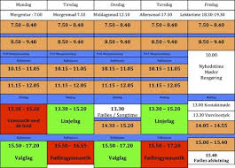
Hvilke lokaler, som I/vi har til rådighed, vil du kunne se i dit skema.
Bemærk, at der løbende kan ske ændringer, i forhold til teorilokalerne.

(Tjek derfor dit skema hver morgen!)

6.a - Arbejdsmiljø


Du skal være opmærksom på de gældende regler og på de ophængte påbudsskilte.
Arbejdspladsbrugsanvisninger og skolens brandinstruks er ophængt i alle praktik og teorilokaler.
I værkstedet skal du vise, at du – under vejledning - er i stand til at omgås kollegaer, materialer, redskaber og værktøj på fuldt forsvarlig vis. (Herunder brugen af personlige værnemidler)
Førstehjælpsskabe og øjenskyl er ophængt flere steder, og området omkring dem skal være ryddet.
Bemærk, at de opmærkede transportveje altid skal være ryddet for affald, værktøj mv.

6.b - Materialer – Værktøj – Redskaber - Udstyr

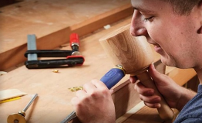
I værkstederne, har du adgang til de fleste af fagets maskiner, værktøjer og udstyr.
Værkstederne lever op til alle gældende regler og normer for området.
Vi anbefaler, at du medbringer din egen pc. Har du ikke mulighed for det, kan du dog låne en pc af skolen.
Der er trådløst internet overalt på skolen.

6.c - Bøger og læremidler

Først og fremmest har du adgang til:
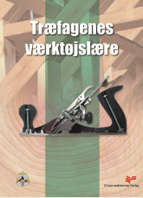
- Dine læreres samlede undervisningspakke til uddannelsens hovedforløb, som du får adgang til via vores undervisningsplatform: Learn
- Diverse hjemmesider fra producenter og leverandører
- Anden relevant litteratur, filmklip mv. vil fremgå af lærernes oplæg til de enkelte aktiviteter.
- Snedkerfagets bogpakke fra forlaget Praxis.

7. Evaluering

7.a - Den løbende evaluering

Undervejs i forløbet vil du løbende få tilbagemeldinger (Feed-back) på dit samlede arbejde:
Er der vanskeligheder? Er kvaliteten i orden? Holder din tidsplan? Lærer du nok? Etc.
Disse samtaler afsluttes altid med en snak om, hvad dit næste skridt skal være (Feed- forward) for, at du har en realistisk mulighed for at nå i mål.

Faglige kompetencer:
Du vil blive vurderet løbende, alle opgaver skal præsenteres for din faglærer – hvorefter I taler sammen om din arbejdsproces og dit færdige arbejde. Det er dit ansvar at få godkendt dine opgaver, og dermed få tilbagemeldinger fra din faglærer.
Dine faglige og teoretiske kompetencer vil blive vurderet efter, i hvor høj grad du lever op til uddannelsens mål.
Endelig vil din faglærer bedømme din overordnede fornemmelse for faget.

Personlige kompetencer:
Du vil også løbende blive evalueret på dine personlige kompetencer, som fx:
- Din evne til at samarbejde
- Holde orden
- Udvise selvstændighed
- Din lyst og vilje til at løse opgaverne i en god kvalitet
- Om du overholder aftaler og tider

Bedømmelsen af dine faglige og personlige kompetencer resulterer i standpunktskarakterer i alle fag.
Karakterer gives efter 7-trins-skalaen.

7.b - Den opsamlende evaluering

Der kan forekomme test, som indgår i den samlede bedømmelse, og du får også lejlighed til at præsentere dit færdige produkt, men der er ikke en egentlig afsluttende prøve eller eksamen.
Men dit arbejde bliver bedømt, og du vil få en samlet vurdering.

7.c - Kriterier - Hvad bliver bedømt?

På 3. HF bedømmes du - generelt - ud fra, at du nu er fortrolig med en hel del af uddannelsens discipliner, og har opnået en vis rutine i meget af dit arbejde.

7.d – Teknologi på E niveau – Eksamen

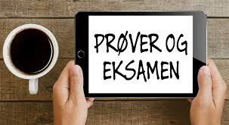
Se også afsnit: 4

Grundfaget Teknologi afsluttes med en mundtlig eksamen, hvor du får lejlighed til at præsentere dit samlede arbejde:
Dine indledende overvejelser, udviklingsarbejdet og dit ”færdige” produkt.
Skitser, tegninger mv. kan du inden eksamen have hængt op på en planche, eller du kan vise dem som en PowerPoint præsentation. Du må også meget gerne vise modeller, mock up´s eller lignende.

Din lærer er eksaminator
Endvidere vil der være en censor tilstede. (Censor er typisk en grundfagslærer fra en anden skole)

Den mundtlige eksamen har en samlet varighed på 30 minutter (Inklusive votering)

Eksaminationsgrundlag:
- Skitser
- Fagtegninger
- Del-tegninger
- Din rapport (Som eksaminator og censor har læst igennem inden prøven)
- Dit ”færdige” produkt

Bedømmelseskriterier:
- Kvaliteten af det udførte arbejde
- Kan produktet anvendes til det formål, som det er udviklet til?
- Din argumentation for sammenhængen mellem idé og produkt
- Din argumentation for dit valg af materialer
- Din argumentation for dit valg af redskaber og teknikker

Bedømmelse:
Der gives en helhedsbedømmelse af dit udarbejdede produkt, din dokumentation, og din mundtlige præstation.

Karakterer gives efter 7 trins skalaen.

Grundfagsbekendtgørelsen (Se bilag 18) Grundfagsbekendtgørelsen

Eksamensbekendtgørelsen Eksamensbekendtgørelsen

Skolens eksamensreglement SDE - Eksamensreglement

8. Praktikprojektet mellem 3. og 4. hovedforløb

Vi skal ikke kun uddanne dygtige, men også nytænkende medarbejdere. Derfor er der i maskinsnedker- og møbel-bygningssnedker uddannelsen indført, at eleverne mellem 3. og 4. skoleperiode skal udføre et projekt af innovativ karakter i praktikperioden.

Projektets indhold og omfang aftales med din mester, og det evalueres i samarbejde mellem skolen og dit praktiksted. Det skal naturligvis tage sit udspring i de arbejdsopgaver, der er på dit praktiksted. Men det skal samtidigt være innovativt, forstået således at det giver dig lejlighed til at eksperimentere med materialer, værktøjer, brugerinddragelse og meget mere.

Du og din mester tager initiativ til – i samarbejde med skolen – at formulere en relevant opgave af innovativ karakter.
Opgaven skal udføres i din praktikvirksomhed ,og problemstillingen skal hentes fra virksomhedens arbejdsområde / produktområde og afspejle aktuelle og konkrete behov.

På snedkernes hjemmeside kan du finde et idekatalog med forslag til hvordan et sådant projekt kan udvikles, og hvad det kan indeholde:

Praktikprojekt mellem 3. og 4. hovedforløb

Omfanget af et praktikprojekt skal være af en størrelse, så det er muligt at planlægge og gennemføre en arbejdsproces, som du kan beskrive med skitser, fotos osv.
Der skal være substans nok i praktikprojektet til at der efterfølgende kan udarbejdes en tekst/rapport, der sendes til skolen pr. mail.
Som minimum skønnes det at projektets omfang udgør 5 arbejdsdage.

OBS
Du skal have gennemført projektet for at kunne gå til svendeprøve.

9. Produktionsassistent – Den afsluttende prøve

Har du valgt at afslutte din uddannelse efter trin 1, afholder skolen en afsluttende prøve, som består af et praktisk udført produkt med en tilhørende projektbeskrivelse. Begge dele indgår som udgangspunkt for en mundtlig prøve. Denne prøve udgør svendeprøven for produktionsassistenter.

Projektets indhold tilrettelægges af skolen efter samråd med det faglige udvalg.

Projektet løses inden for en varighed af 50 timer.

Dokumentationen og dit praktiske produkt, skal du præsentere i form af en mundtlig fremlæggelse, der varer 30 minutter inklusive votering.

Din lærer er eksaminator
Endvidere vil der være en censor tilstede. (Censor er typisk et medlem af LUU))

Der gives en prøvekarakter på grundlag af en samlet bedømmelse.

Det samlede resultat af den afsluttende prøve er et vægtet gennemsnit, hvor din skriftlige projektbeskrivelse indgår med 30 pct., og karakteren for din praktiske opgave indgår med 70 pct.

Der gives en helhedsbedømmelse af dit udarbejdede produkt, din dokumentation, og din mundtlige præstation.

Karakterer gives efter 7 trins skalaen.

Eksamensbekendtgørelsen Eksamensbekendtgørelsen

Skolens eksamensreglement SDE - Eksamensreglement

